Wstępne szacunki produktu krajowego brutto
w przekroju regionów w 2017 r.

W 2017 roku ponad 1/2 krajowej wartości produktu krajowego brutto została wytworzona w 5 regionach: warszawskim stołecznym, śląskim, wielkopolskim, dolnośląskim i małopolskim.
55,6%
Odsetek wartości PKB wytworzonej w 5 regionach
w 2017 r.

Produkt krajowy brutto
W 2017 roku we wszystkich regionach odnotowano wzrost produktu krajowego brutto
w cenach bieżących w porównaniu do 2016 roku, przy czym największy w regionie podlaskim – o 8,1%, a najmniejszy w regionie lubuskim – o 5,2%, wobec 6,9% dla kraju ogółem.
W 2017 r. wzrost nominalny produktu krajowego brutto zanotowano we wszystkich regionach.
Udziały poszczególnych regionów w generowaniu PKB w 2017 roku były znacznie zróżnicowane – od 2,1% w regionie opolskim do 17,2% w regionie warszawskim stołecznym.
Wartość PKB w przeliczeniu na 1 mieszkańca w 2017 roku kształtowała się na poziomie
od 35,6 tys. zł w regionie lubelskim (68,9% przeciętnej dla kraju) do 113,3 tys. zł w regionie warszawskim stołecznym (218,9 średniej krajowej).
Poziom PKB na 1 mieszkańca powyżej średniej krajowej uzyskano w 4 regionach: warszawskim stołecznym, dolnośląskim, wielkopolskim
i śląskim
Najwyższy poziom PKB na 1 mieszkańca uzyskany w 2017 roku w regionie warszawskim stołecznym przewyższał ponad 3-krotnie wartość PKB na 1 mieszkańca regionu lubelskiego,
w którym to odnotowano najniższy jego poziom.
Tablica 1. Produkt krajowy brutto według regionów w 2017 r. (ceny bieżące)
Regiony | Ogółem |  |  | Na 1 mieszkańca
 | w mln zł | w odsetkach | rok poprzedni=  =100 | w zł | Polska=100
P O L S K A | 1988730 | 100,0 | 106,9 | 51760 | 100,0
Dolnośląskie | 166023 | 8,3 | 106,6 | 57203 | 110,5
Kujawsko-pomorskie | 87293 | 4,4 | 106,0 | 41909 | 81,0
Lubelskie | 75891 | 3,8 | 106,5 | 35642 | 68,9
Lubuskie | 43505 | 2,2 | 105,2 | 42793 | 82,7
Łódzkie | 119981 | 6,0 | 106,7 | 48380 | 93,5
Małopolskie | 159997 | 8,0 | 108,0 | 47250 | 91,3
Mazowiecki regionalny | 104099 | 5,2 | 106,9 | 44216 | 85,4
Opolskie | 40834 | 2,1 | 106,5 | 41199 | 79,6
Podkarpackie | 76899 | 3,9 | 106,0 | 36142 | 69,8
Podlaskie | 44017 | 2,2 | 108,1 | 37140 | 71,8
Pomorskie | 116034 | 5,8 | 107,0 | 50020 | 96,6
Śląskie | 243541 | 12,2 | 106,3 | 53495 | 103,4
Świętokrzyskie | 46126 | 2,3 | 106,2 | 36909 | 71,3
Warmińsko-mazurskie | 52249 | 2,6 | 105,3 | 36416 | 70,4
Warszawski stołeczny | 341954 | 17,2 | 107,9 | 113296 | 218,9
Wielkopolskie | 196780 | 9,9 | 107,1 | 56465 | 109,1
Zachodniopomorskie | 73506 | 3,7 | 106,0 | 43072 | 83,2

Wykres 1. Udział regionów w tworzeniu produktu krajowego brutto w 2017 r. (ceny bieżące)

Lubuskie 2,2%
Opolskie 2,1%
Podlaskie 2,2%
Świętokrzyskie 2,3%
Warmińsko-mazurskie 2,6%
Warszawski stołeczny 17,2%

Zachodniopomorskie 3,7%
Lubelskie 3,8%

Podkarpackie 3,9%

POLSKA
1 988 730 mln zł

Śląskie 12,2%
Kujawsko-pomorskie 4,4%

Mazowiecki regionalny 5,2%

Wielkopolskie 9,9%
Pomorskie 5,8%

Łódzkie 6,0%
Dolnośląskie 8,3%
Małopolskie 8,0%

Mapa 1. Produkt krajowy brutto na 1 mieszkańca według regionów w 2017 r. (ceny bieżące)

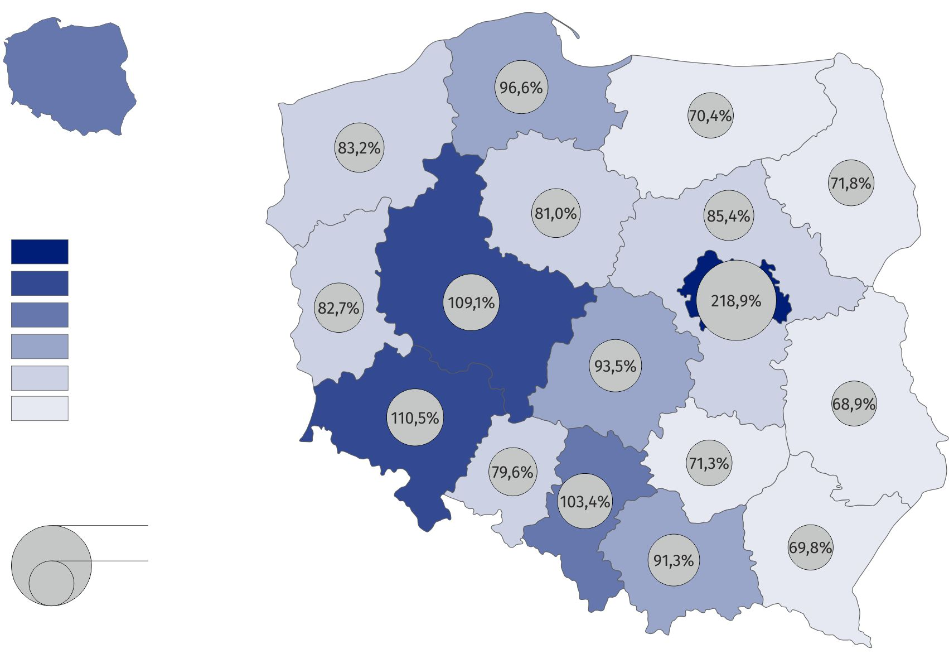

51,8 tys. zł

W tys. zł
100,1
55,1
50,1
45,1
40,1
35,6
–
–
–
–
–
–
113,3
100,0
55,0
50,0
45,0
40,0

Polska=100
218,9%
68,9%

Dane dotyczące regionalnego PKB zawarte w niniejszym opracowaniu mają charakter wstępny
i będą przedmiotem rewizji, zgodnie z polityką rewizji stosowaną w rachunkach narodowych
i regionalnych. Dane ostateczne za 2017 rok będą dostępne w październiku 2019 r.

Opracowanie merytoryczne:  Urząd Statystyczny w Katowicach  Ośrodek Rachunków Regionalnych  Dorota Doniec  tel.: 32 779 12 15  e-mail: d.doniec@stat.gov.pl | Rozpowszechnianie:  Rzecznik Prasowy Prezesa GUS  Karolina Dawidziuk  tel.: 22 608 34 75, 22 608 30 09  e-mail: rzecznik@stat.gov.pl

Wydział Współpracy z Mediami  tel.: 22 608 34 91, 22 608 38 04  faks: 22 608 38 86  e-mail: obslugaprasowa@stat.gov.pl |  | www.stat.gov.pl
 |  | @GUS_STAT
 |  | @GlownyUrzadStatystyczny

Powiązane opracowania
Produkt krajowy brutto i wartość dodana brutto w przekroju regionów w 2016 r.
GDP per capita in 276 EU regions
Produkt krajowy brutto – Rachunki regionalne w 2015 r.
Kompendium wiedzy o rachunkach regionalnych
Wdrożenie Klasyfikacji Jednostek Terytorialnych do Celów Statystycznych NUTS 2016
Informacja Głównego Urzędu Statystycznego w sprawie skorygowanego szacunku produktu krajowego brutto za 2017 rok
Rachunki narodowe według sektorów i podsektorów instytucjonalnych w latach 2013-2016

Temat dostępny w bazach danych
Bank Danych Lokalnych -> Rachunki regionalne

Ważniejsze pojęcia dostępne w słowniku
Rachunki regionalne
Produkt krajowy brutto

Zgodnie z obowiązującym od 1 stycznia 2018 r. podziałem statystycznym Polski na jednostki NUTS, wprowadzonym rozporządzeniem Komisji (UE) 2016/2066 z dnia 21 listopada 2016 r. zmieniającym załączniki do rozporządzenia (WE) nr 1059/2003 Parlamentu Europejskiego i Rady w sprawie ustalenia wspólnej klasyfikacji Jednostek Terytorialnych do Celów Statystycznych (NUTS) (Dz. Urz. UE L 322 z 29.11.2016). W wyniku zmian w klasyfikacji NUTS 2016 podział administracyjny poziomu wojewódzkiego przestał odpowiadać podziałowi statystycznemu na poziomie NUTS 2. Jednocześnie zmienione zostały nazwy jednostek poziomu NUTS 2 – z „województwa” na „regiony”. https://eur-lex.europa.eu/legal-content/PL/TXT/PDF/?uri=CELEX:32016R2066&from=PL

